Сезон тихой охоты

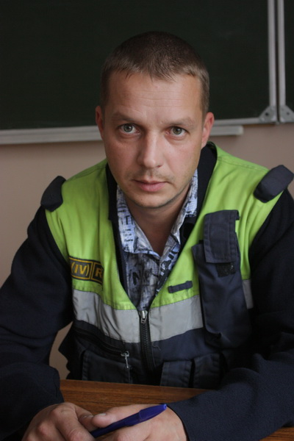 |  | В июле в лесах области пропали и до сих пор числятся пропавшими без вести три человека. Поиски двоих не принесли положительного результата, еще одного грибника с 25 июля ищут спасатели. О том, как строятся поисковые работы и что делать, чтобы поход по грибы или на рыбалку не закончился обращением в экстренные службы, рассказал спасатель Архангельской областной службы спасения Алексей МАЛЫГИН.
Пропал ребенок – выезжаем в тот же день
«Любой факт пропажи человека, будь то в лесу или в населенном пункте, должен быть отмечен в полиции – обычно туда в первую очередь и поступает заявка на проведение поисковых работ, - объясняет Алексей. - Полицейские могут переадресовать этот документ в МЧС – в том случае, если требуется содействие спасателей. Возможен и такой вариант: глава муниципального образования или родственники пропавшего напрямую связываются со службой спасения – либо по телефону, либо путем личного визита».
Для старта поисково-спасательной операции недостаточно ткнуть пальцем в карту - выезду предшествует тщательный сбор информации. Цель – определить район поисков, который должен быть максимально компактным. Наивно полагать, что спасатели смогут прочесать вдоль и поперек всю область. Зона поиска зависит от расположения населенного пункта, откуда ушел человек: так, если деревня стоит на берегу моря, радиус поисков – 180 градусов. Если же в лесу – поисковая зона раскидывается на все 360. Заявитель должен заполнить опросный лист: во что был одет и какие вещи взял с собой пропавший, страдает ли хроническими болезнями (имеются в виду серьезные заболевания), есть ли с собой лекарства, и т.д. Очень важно описание и цель маршрута – «среда обитания» грибников, ягодников и рыбаков сильно различается. На сбор необходимой информации уходит от полутора часов до двух дней.
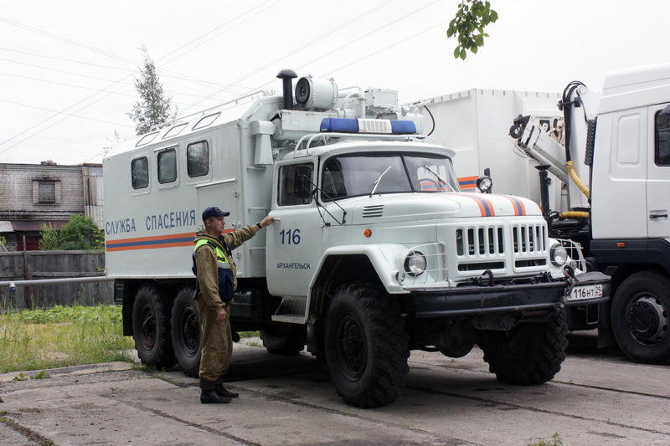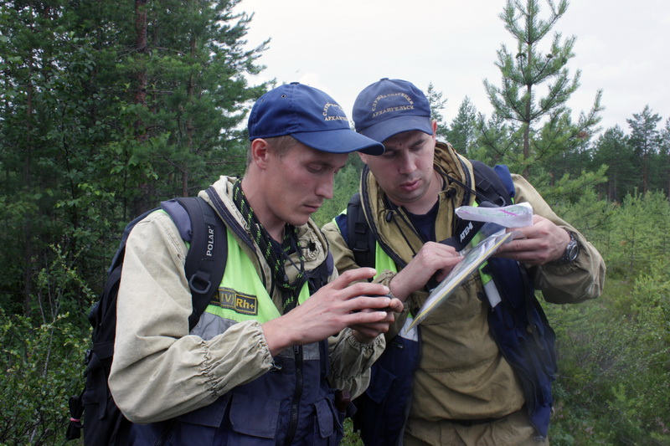
Основные факторы, влияющие на выезд поисковой группы – время года и возраст человека. «Если пропал ребенок, мы выезжаем в тот же день, - говорит спасатель. - Как и в том случае, когда человек заблудился в холодное время года - ведь даже одна ночь под открытым небом может стоить жизни». Также старт группы зависит от времени прихода заявки. Если документ получен после обеда, нет смысла отправлять спасателей в ночь – в темное время суток работы невозможны.
Местные жители, которые обычно подключаются к поиску пропавших односельчан, строятся шеренгой с расстоянием 3-4 метра между людьми и таким образом «прочесывают» лес. Этот метод эффективен при поиске погибших. Если человек жив и в сознании, вряд ли он будет молча сидеть под деревом. Полтора-два дня скитаний – и заблудившийся наверняка выйдет на лесовозную или железную дорогу, просеку или тропу. Дороги, тропы, а также реки, кромки болот, линии электропередач – это так называемые линейные ориентиры, от которых ни в коем случае не надо отходить. Спасатели, разделившись на «двойки», в первую очередь обследуют именно их.
Женщины идут напролом
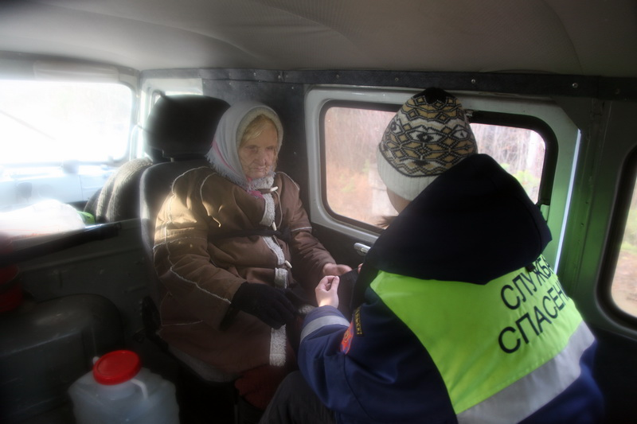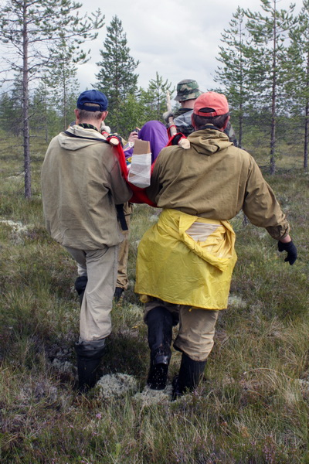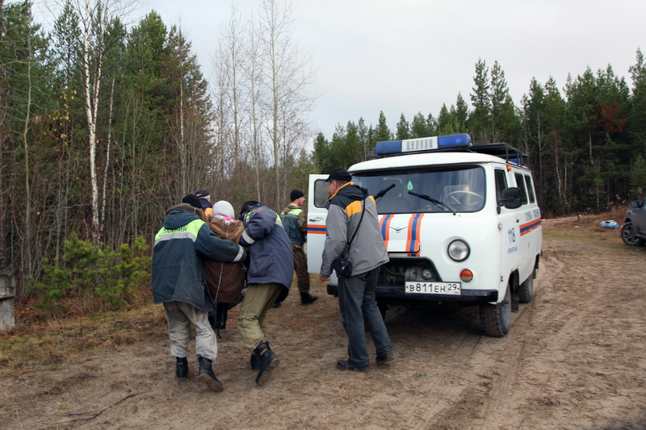
Практика показывает, что мужчины и женщины в одинаковой ситуации ведут себя по-разному. Мужчина, которому посчастливилось выйти на линейный ориентир (к примеру, на дорогу), будет держаться его. Если дорога уперлась в лес, он развернется и пойдет в противоположную сторону, но от спасительного ориентира отступать не будет – ведь он, в конечном счете, приведет к жилью. Женщина же, придя в тупик, будет двигаться дальше буквально напролом, но назад не свернет! «Случай из практики: в Холмогорском районе заплутавшая женщина вышла на Луковецкую технологичку. Когда дорога кончилась, она двинулась дальше, углубилась в лес, и в итоге преодолела вброд две реки! Впоследствии спасенная не смогла объяснить, как у нее получилось то, что под силу не каждому спортсмену – «просто шла, и всё», - удивляется Алексей Малыгин. И тут же объясняет: «В экстремальной ситуации в людях просыпаются силы, возможно, ранее неведомые и им самим. Человек не чувствует усталости, пока перед ним стоит цель – идти вперед». Порой перед такой настойчивостью отступают лесные дебри, буераки, реки и болота. «Да она и до магазина дойти не может – старая, ноги больные! Далеко уйти не могла», - уверяли спасателей родственники пропавшей в лесу жительницы д. Каменка Мезенского района, а ей под 90. Прогнозы родных потерпели полный крах: оказалось, пожилая женщина преодолела на своих двоих более 30 км(!), добрела до охотничьей избы, где ее на 10-й день пропажи обнаружил охотник. Пенсионерка, питаясь охотничьими припасами, перенесла экстремальный поход без вреда для здоровья. А спасатели, искавшие «самоходную» бабушку, даже не пытались заходить на такие огромные для пешего человека расстояния. То же самое касается и детей. Трехгодовалый мальчик, пропавший несколько лет назад в пос. Пурнема Онежского района, преодолел пешком по лесу 10 км! Спасатели нашли его через сутки на одной из второстепенных дорог. Кстати, поведение детей в лесу (как и везде) непредсказуемо: если малыш набредет на избу, далеко не факт, что он отважится туда зайти – а как же сказки про Бабу-Ягу и избушку на курьих ножках?
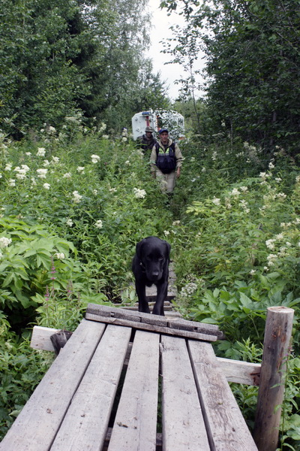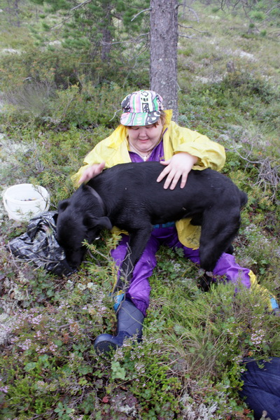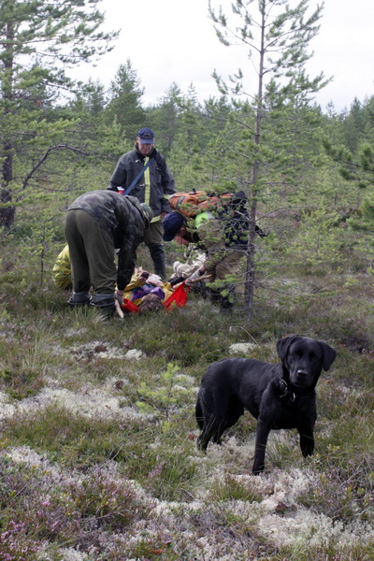
Собачья работа
Бороздить леса в поисках «потеряшек» спасателям помогают специально обученные собаки. Двойка «собака + спасатель-кинолог» называется кинологическим расчетом и участвует в поисковых всегда, кроме зимнего периода. Через 20 минут беготни по глубокому снегу пес выбивается из сил и становится обузой – плетется сзади, наступая на лыжи. Собаки в кинологической службе АОСС ориентированы на поиск живого человека. При этом зацепкой для четвероногих поисковиков служит не след, а воздух. Обучение следовой работе, как и поиску погибших – отдельная специальность. Дрессировка одной собаки по нескольким направлениям одновременно возможна, но не дает качественного результата, так же как камера и фотоаппарат в мобильном телефоне не заменят профессиональной техники. Подготовка следовой собаки в областной службе спасения уже ведется.
Мобильник, спички, навигатор
Леса Архангельской области сложны своей густотой и рельефом. Проводить поиск на пересеченной местности, где реки чередуются с болотами, высоты – с низинами, тундра - с лесотундрой, - ой как нелегко. Основную массу наших лесов занимает ельник, создающий много тени, что тоже не облегчает работу.
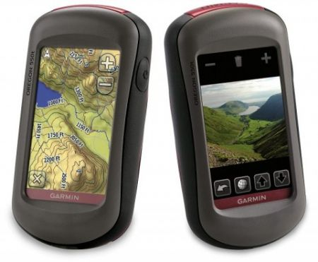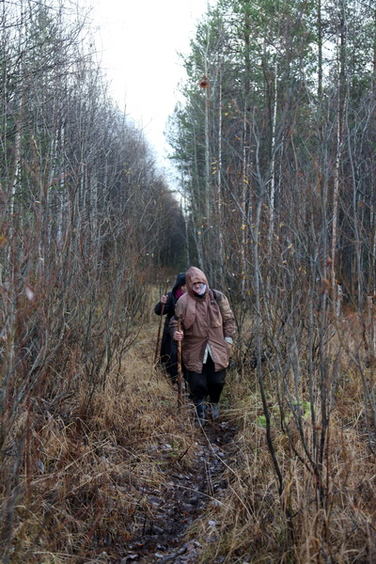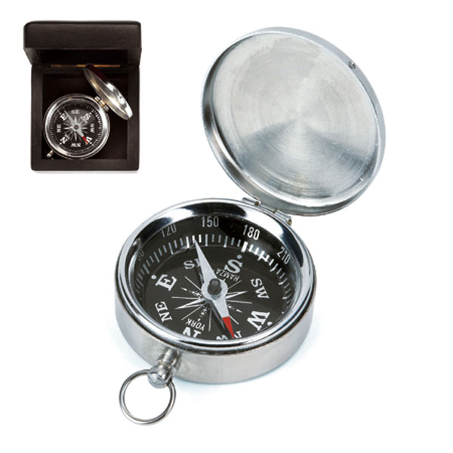
Зная эти особенности родной природы, не стоит относиться к походу в лес как к прогулке по парку. Очень полезная в лесу вещь – компас. Для того, чтобы научиться пользоваться этим прибором, ученая степень не требуется. Прежде, чем углубиться в лес, взгляните на компас.Его стрелка всегда направлена на север. Если вы движетесь на север, выходить будете, соответственно, на юг. Взять с собой компас стоит в любом случае – при необходимости (и при наличии у вас мобильного телефона) диспетчер службы спасения проведет мастер-класс. Отличным помощником в лесу будет навигатор, но стоит он значительно дороже 100-рублевого компаса, может не поймать спутник, разрядиться. В списке необходимых атрибутов грибника/рыбака/туриста должен быть и мобильный телефон. Желательно взять к нему дополнительную аккумуляторную батарею или иметь телефон, разумеется, полностью заряженный. Представьте на минуту, что заблудились. Спасатели пытаются вывести вас из дебрей по телефону, и в этот момент мобильная «нить Ариадны» обрывается… Поэтому при входе в лес аппарат стоит отключить, чтобы не садить зря батарею. Конечно, далеко не вся территория Архангельской области находится в зоне покрытия сотовой связи, но, тем не менее, площадь эта очень велика. Запасаемся продуктами, хотя бы в минимальном объеме. Зажигалки или спички (желательно несколько коробков) раскладываем в разные места, спички прячем в полиэтиленовый пакет – в случае дождя не промокнут. Одежда и кузова-рюкзаки должны быть яркого, неестественного для леса цвета.
С костром веселее
Если вы поняли, что заблудились, главное, как и в любой критической ситуации, - не паниковать. Разведите костер, вскипятите чаю и спокойно обдумайте создавшееся положение. Вспоминайте особые приметы вашего маршрута: реки, озера, овраги, необычные деревья. Если близится вечер, и белые ночи уже «не светят», от дальнейшего передвижения лучше отказаться и заночевать у костра, соорудив в качестве укрытия навес из еловых веток. Костер – уникальная вещь. Он не только согревает, но и кормит, позволяет просушить одежду, защищает. Когда рядом костер – создается ощущение, что ты не один.
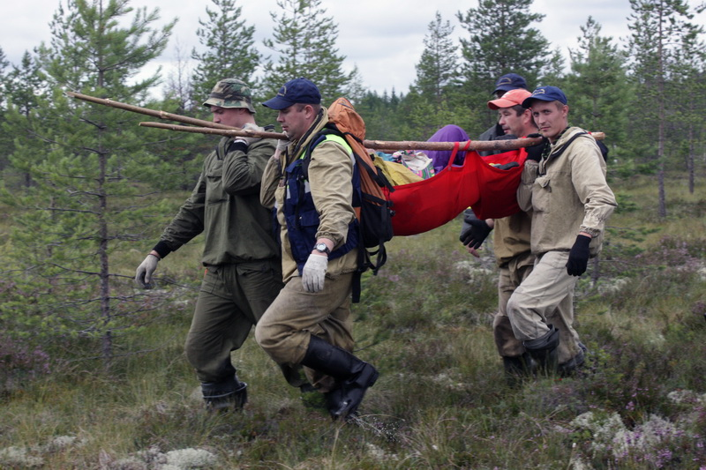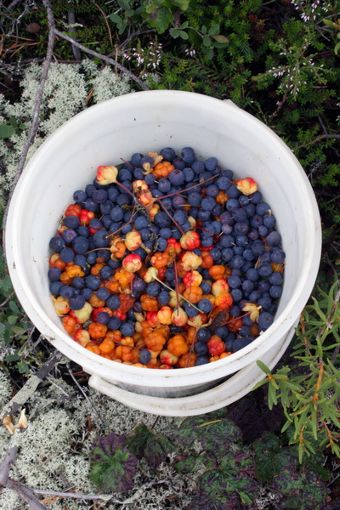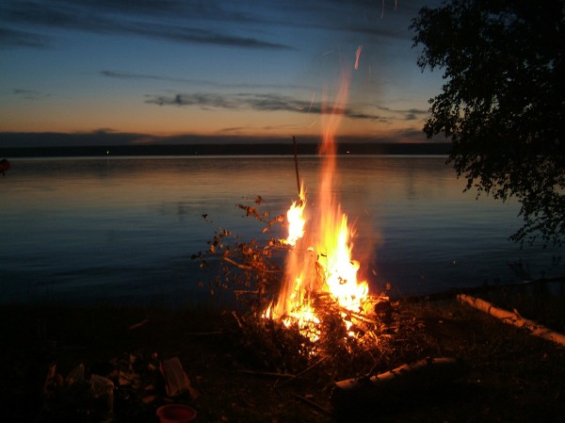
Услышав ночью шум машин или поезда, не надо пускаться в погоню за звуком – транспорт не стоит на месте и может заставить бегать по кругу. К тому же в темноте невозможно запомнить путь. Если блуждания привели вас к реке, обязательно идите вниз по течению. В противном случае упретесь в болото – лесные реки берут начало именно там. Двигаясь вниз по течению, велика вероятность прийти в деревню или поселок – населенные пункты обычно стоят вдоль рек. Лесная речушка может вывести и к более крупной реке, вдоль которой тоже надо двигаться вышеописанным методом. Если вы набрели на рыбацкую или охотничью избу, лучше ее не покидать – спасатели обследуют их в первую очередь наряду с дорогами и другими ориентирами.
Многие берут с собой в лес собак, думая, что животное в случае опасности выведет к дому. Так получается далеко не всегда: собака, если ее не дрессировали специально, воспримет происходящее как прогулку и будет следовать за хозяином, а не наоборот.
«Опытные» пропадают чаще
Самая многочисленная категория граждан, пропадающих в лесу – пенсионеры. Пожилые люди непривычны к современным вещам типа мобильного телефона или тем более навигатора, вдобавок ко всему всецело надеются на свой жизненный опыт. «Да я тут каждое дерево знаю!» – скажет любой грибник-ветеран. «Мой дед, заядлый грибник, брать с собой компас считает ниже своего достоинства. Мужики узнают – засмеют», - рассказывает Алексей. Но окружающий мир имеет свойство меняться: появляются новые дороги, выруба, рощи, а старые, привычные ориентиры исчезают. Вообще, «потеряшек» можно разделить на несколько категорий, к каждой из которых у поисковиков разный подход. Так, люди с нарушениями психики более выносливы и менее восприимчивы к боли, холоду, физическим нагрузкам, могут намеренно прятаться от спасателей. Бывает, что в процессе поисков спасатели начинают одну за другой находить вещи пропавшего. Так поступают те, кто допил до белой горячки: пытаясь избавиться от бегающих по телу галлюциногенных насекомых, они скидывают с себя одежду, пока не остаются совершено голыми. В беспамятстве человек может провести около 2 суток. Всё это время он не спит и продолжает идти, потом засыпает. Даже если несчастному повезет прийти в себя, он будет совершенно обессилен и может погибнуть от переохлаждения.
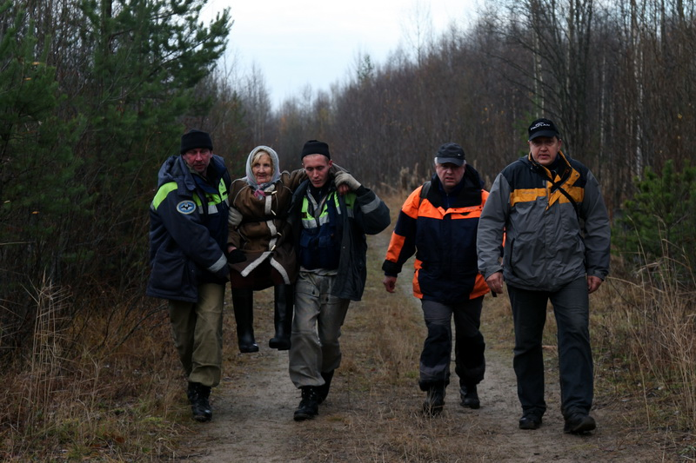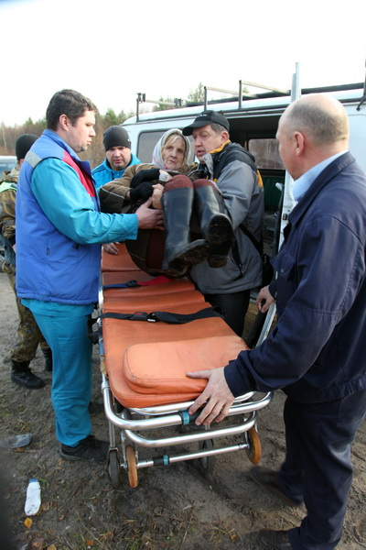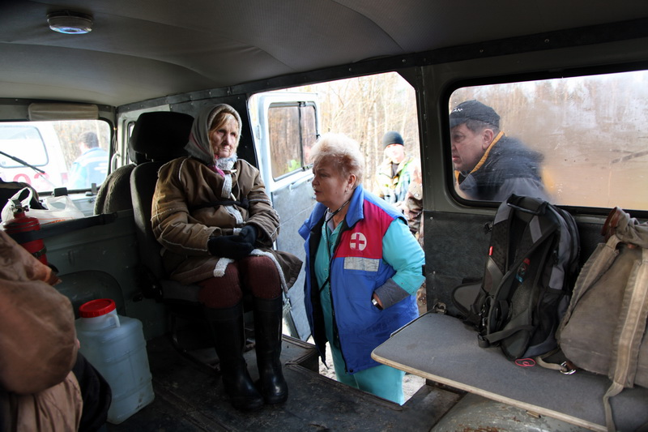
По Солнцу, Луне и звездам
Принципиальное значение имеет наличие у заблудившегося человека мобильного телефона. Если таковой имеется, и сеть ловит, и батарея не разрядилась – есть все шансы связаться со спасателями и выйти из леса, не прибегая к выезду группы. При наборе номера номер 112 (даже если в мобильнике нет сим-карты) вы попадаете в информационно-дежурный центр Архангельской областной службы спасения. Практиковать выведение людей из леса по телефону диспетчера АОСС начали с 2004 года. 13 женщин-диспетчеров, как свои пять пальцев изучившие область, ежегодно подтверждают свою квалификацию телефонных «поводырей» на занятиях по топографии, забросках в лес с компасом. «Несмотря на свои познания, в лес я никогда не пойду одна, - убеждена начальник дежурной смены поисково-спасательного отряда Раиса КРЯКВИНА. – Свои профессиональные навыки я проверяю исключительно на работе». Если в информационно-дежурный центр звонит заблудившийся человек, диспетчер выясняет у него самые насущные вопросы: во что одет, есть ли хронические болезни/лекарства, имеются ли средства ориентирования и умение пользоваться ими. А главное – выяснить, где человек заходил в лес. «Наша задача – оказать помощь с минимальными временными затратами, чтобы не доводить до крайней меры – выезда спасателей, - рассказывает диспетчер. - Летом чаще всего ориентируем людей по солнцу, зимой также - по луне и звездам. В нашем полушарии в час дня солнце всегда на юге. Исходя из этого, можно легко определить стороны света. Со звездами сложнее – не каждый сможет различить на небе, скажем, Малую медведицу или Полярную звезду». Вывести человека по природным ориентирам удается не всегда – к примеру, в пасмурную погоду сделать это очень сложно. В таком случае выехавшие к месту происшествия спасатели могут использовать сигнальные ракеты.
Зачастую «клиентами» службы спасения становятся откровенно перебравшие граждане. Алкоголь способен закружить и в трех соснах. «Как-то звонила женщина в истерике, настолько пьяная, что не смогла назвать населенный пункт, в котором находится, - рассказывает Раиса. - Единственная фраза, которую нам удалось разобрать – «дядя Коля». Мы дозвонились до местного участкового, он разыскал этого дядю Колю и сообщил ему о пропаже девушки, на что тот невозмутимо ответил: «Сейчас допью чай и схожу за ней!» Оказывается, женщина умудрилась заблудиться в полукилометре от дома». Отсюда вывод – употребляйте спиртное после путешествия, до и во время похода от выпивки лучше воздержаться.
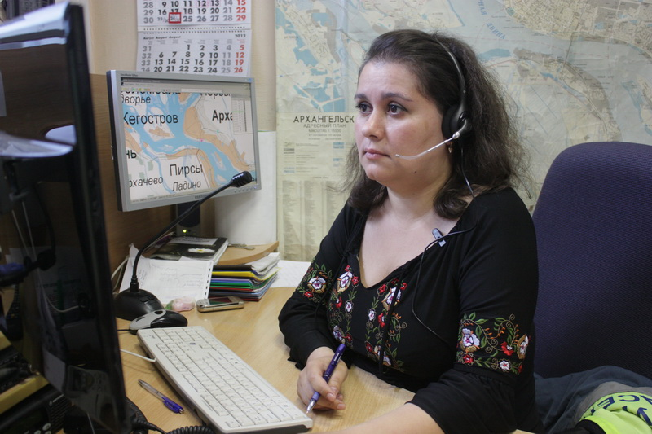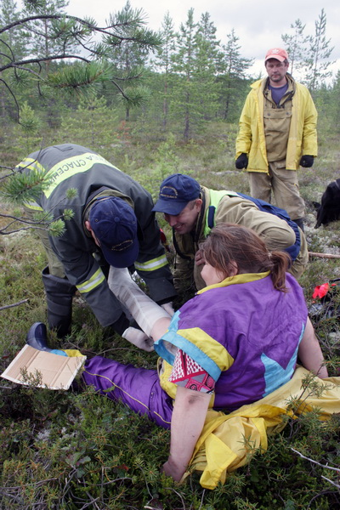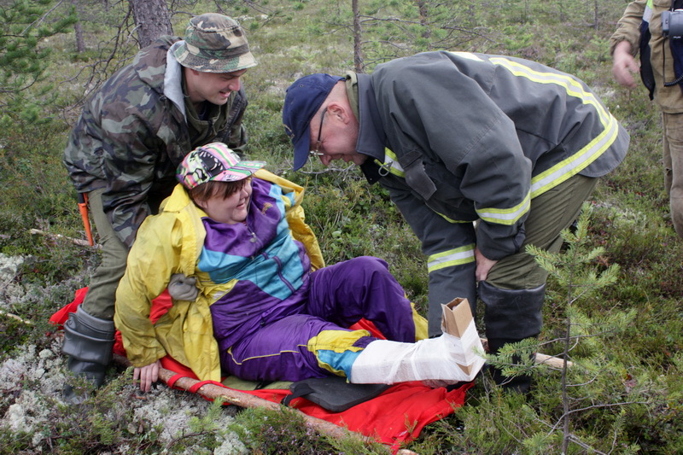
Пропажи людей лесу – сезонное явление, которое начинается поздней весной и заканчивается осенью. Самая горячая пора длится с июля по сентябрь, в эти месяцы диспетчера порой обрабатывают по 700 обращений в сутки. В 2012 году с начала мая из леса по телефону выведено 11 человек. В июле эта цифра будет в разы больше.

